DEPORTE ESCOLAR
CURSO 2013/2014

3ª Jornada Escolar Alevín sub-13

Día: sábado 29 de marzo de 2014

Lugar: Polideportivo de Arriaga.

Pesaje: A las 18:00

Competición: A continuación

Edad: Nacidos en el año 2002 y 2003

Pesos: - 30, - 34, - 38, - 42, - 47, - 52 y + 52 kilos

Tiempo combates: A dos minutos

Árbitros: Los designados por la F.A.J.

Sistema de competición: Ligas en función del nº de participantes

Inscripciones: A MARIA antes del jueves 27 de marzo de 2.014

Vitoria a 14 de marzo de 2014

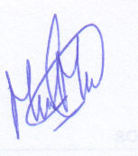

Fdo. Maria Medina Abecia
ENCARGADA DEPORTE ESCOLAR

